|  |  |  |  |  |  |
| --- | --- | --- | --- | --- | --- |
| Star Giant | | **작성자** | **2020180041 최유진** | **팀명** | 별거인 |
| **주차** | **1,2주차** | **기간** | **2023.02.06~2023.02.20** | **지도교수** | **정 내 훈**(서명) |
| **이번주 한일** | **최유진:**   * **Frustrum 설정 및 hlsl , shader기본구성, 세부 구성 순서, 위치, 해야할 사항** | | | | |

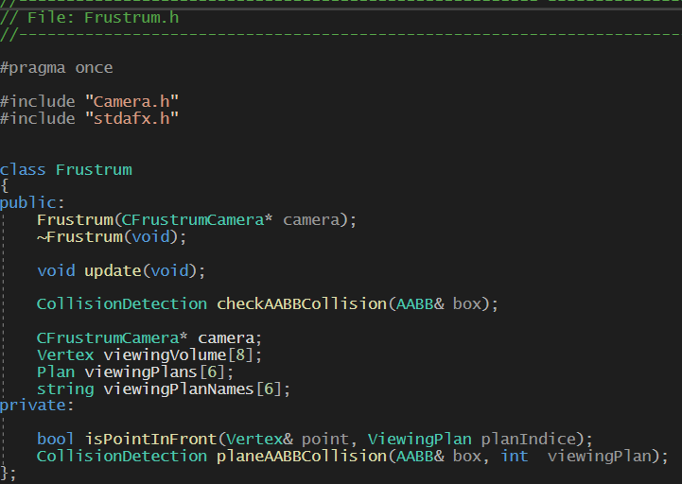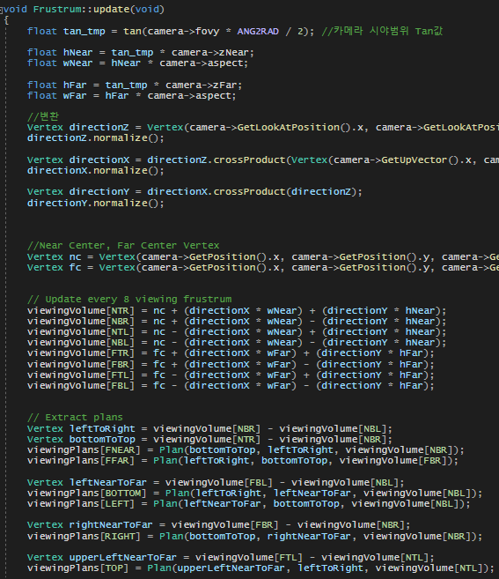

-**Frustrum.h, Frustrum.cpp작성**

FrustrumCamera를 기준으로 시야각에 해당될 Frustrum 범위를 설정해주었다.

카메라 방향에 따라 프리즘 형태로 6면 구간이 설정되어있고, 이에 맞게 Plan형태로 잡혀있다. 눈에 잘 보이지 않을 빛 광원을 위해 구간을 프레임 형태로 테스트할 수 있게 보이게 할 예정이다.

(이후 더 수정필요)

Texture형태의 버퍼로 hlsl에서 필요한 데이터를 받아 hlsl에서 처리하도록 시도한다.

|  |  |  |  |
| --- | --- | --- | --- |
| **문제점 정리** |  | **해결 방안** |  |
| **다음 주차** |  | **다음 기간** |  |
| **다음주 할 일** |  | | |
| **지도교수**  **Comment** |  | | |